Dokumen Sosialisasi Program Kampung Iklim

RW 04 Kebon Benteng Tengah

Kelurahan Kesenden Kecamatan Kejaksan Kota Cirebon

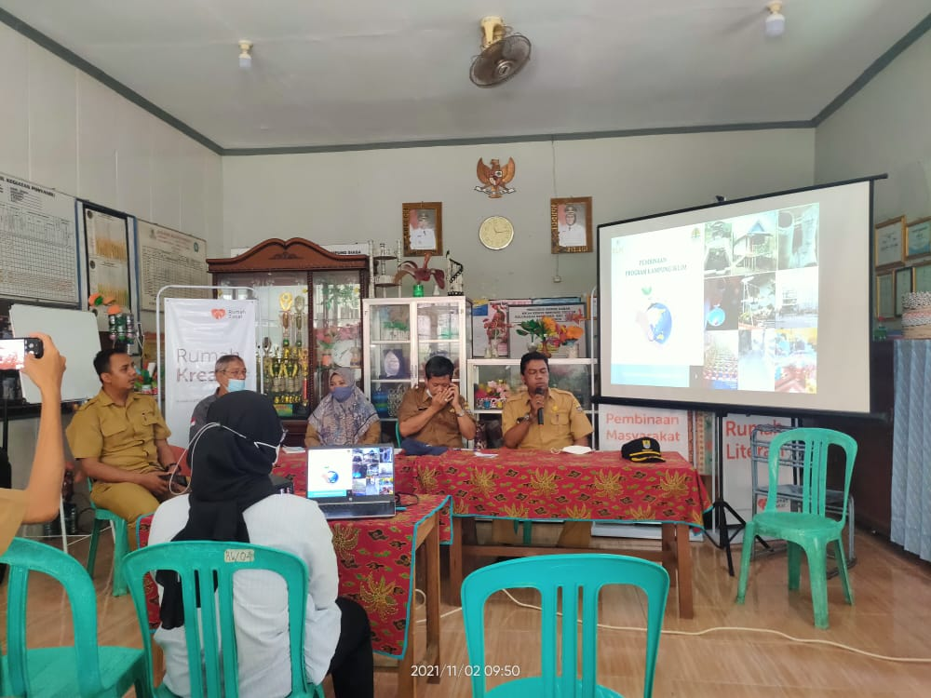 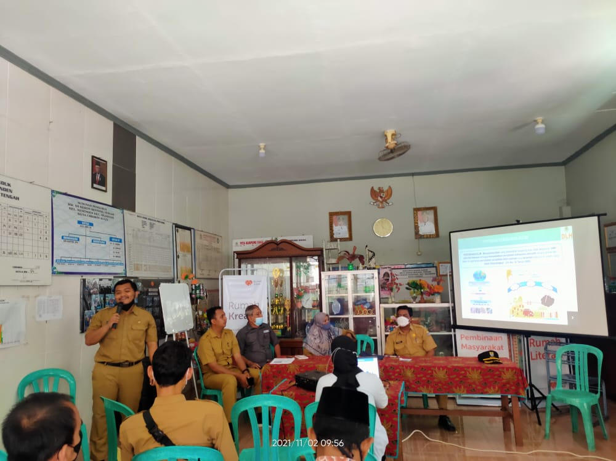

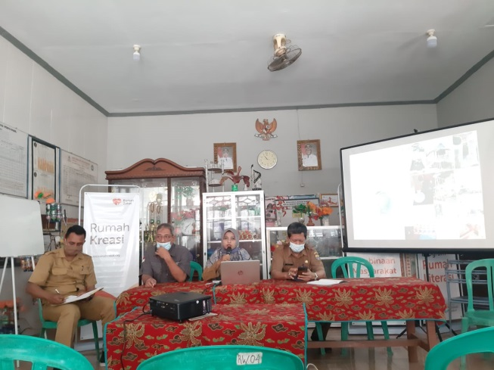 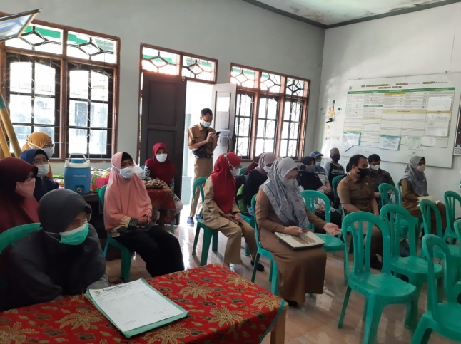

Dokumen Sosialisasi Program Kampung Iklim

RW 15 Kelurahan Kalijaga Kecamatan Harjamukti

